DDL：TBD

机器学习：五子棋对弈训练

**五子棋对战平台：**

棋盘大小 15x15

玩家1（黑子）先手：●

玩家2（白子）后手：○

下图中：（6, 5）为黑子，（9, 7）为白子 【坐标格式（x, y）】

棋盘最中心的棋子坐标是（8，8）

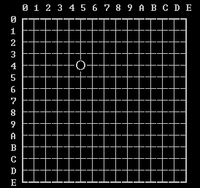 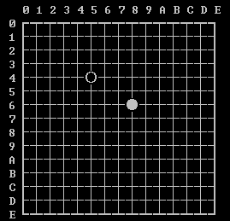

棋盘实例1 棋盘实例2

（图错了，坐标是从1~15，不是0~14）

**五子棋规则：**（以下**先手**均用**黑子**代替、**后手**均用**白子**代替）

1. 决策输入不能超过棋盘大小 1 – 15；决策输入不能覆盖原棋盘上已有棋子。

出现上述情况，在评比时直接判输。

1. 加入指定前三手开局，一共挑选了19种比较平衡的开局。
2. 黑棋有禁手。
3. 黑子胜利条件：黑子在未违规（三三禁手、四四禁手、长连禁手等）下达成五子连珠。

（系统自带判定黑子决策是否为禁手，若为禁手则判对方胜）

1. 白子胜利条件：白子没有禁手限制，任意状态达成五子连珠即可。

**工程文件说明：**

1. /draw/graphic.py：GUI底层文件
2. /draw/table.py： 棋盘类
3. /draw/cmd.py： 打印输出类
4. /logic/control.py：选手动作管理
5. /logic/judge.py： 判定规则类
6. /player/easyai/easyai.py：弱智能ai，可与之一战
7. /player/chenna/chenna.py：复现之前作业中最好结果，但改成python版本后迭代耗时较长，有兴趣的可以看下。
8. main.py：顶层模式控制

（以上文件不建议进行大量修改，但可以适当读取所需数据）

（也不允许进行规则上的修改，最后判别规则使用原版规则）

（如果发现代码所给判定规则或其他地方有误，请及时与管理员联系）

**工程输入、输出说明：**

输入：即下子操作，格式为pos_x, pos_y，范围1 – 15（见control.py中的player_move方法）。

请注意table.py中move_chess方法中的x y轴说明，有助于您正确输出/读取坐标

输出：每一次下子，主目录下会产生chess_log.txt，以15x15矩阵形式表示当前棋盘状态，0代表无子，1代表白子，-1代表黑子。

**期末提交内容：**

1. 五子棋决策程序接口（附上使用说明）
2. 设计报告

（报告中请简明清楚地阐述决策程序的原理、设计过程、实验结果等）

（如果能有一些关键的设计细节、思路、创新点描述，会获得更多分数）

**接口规范说明：**

请各位同学将决策程序封装好，方便以后测试、对弈调用。

提交格式：

在player文件夹下创建自己名字的文件夹

如easyai

并在文件夹下创建对应名字的顶层接口

如easyai.py

最后在脚本中实现自定义的下棋算法，并创建自定义的接口/类，方便被control.py调用

control.py的调用策略

主要参考函数player_move()的方法，

读取棋盘状态，颜色，step，返回新的棋子位置。

**建议：**

如何快速使用棋盘状态、代码接口等，可以参照easyai.py，channa.py中的方法

强烈推荐阅读easyai.py的代码，有助于打开思路、快速熟悉代码

如需要获取更多未定义的信息，可联系管理员

<https://blog.csdn.net/x_studying/article/details/80002444>

<https://blog.csdn.net/amds123/article/details/79092978>

<https://github.com/junxiaosong/AlphaZero_Gomoku>

**测试环境说明：**

python3；

深度学习框架tf、pytorch、caffe都可以（优先推荐使用pytorch、tf）。

**训练目标：**

1. 最好能打败自带AI，胜率越高分数越高。
2. 最终各位同学的决策程序互相对弈，排名越高分数越高。

**参考思路：**

1. 对每一步的下子策略，或者棋子的连子情况，给定一个评分，根据评分优化决策。
2. 随缘乱下，根据最后的胜负，设置奖励与惩罚，优化决策。
3. 博弈树，递归搜索，强化学习

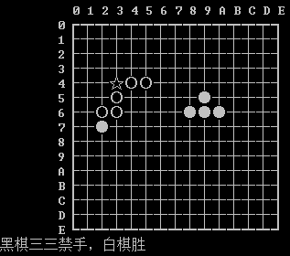**附录：（禁手相关说明）**

三三禁手：

黑方一子落下同时形成两个或两个以上的活三（或嵌四），此步为三三禁手。

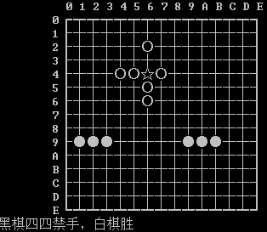四四禁手：

黑方一子落下同时形成两个或两个以上的四，活四、冲四、嵌五之四，包括在此四之内。

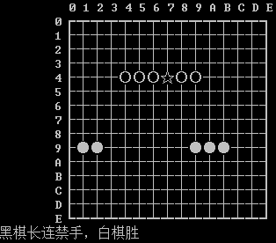长连禁手：

黑方一子落下形成连续六子或六子以上相连。